Предварительное тестирование №2 версии 2.0

1. Тестирование кнопки выхода из программы, находящейся в левом нижнем углу. Ожидаемый результат: выход из программы.   
   Тест прошел успешно
2. Тестирование кнопки выхода из программы, находящейся в правом верхнем углу. Ожидаемый результат: выход из программы.   
   Тест прошел успешно
3. Тестирование кнопки для сворачивания окна программы, находящейся в правом верхнем углу.   
   Ожидаемый результат: окно сворачивается.   
   Тест прошел успешно
4. Тестирование кнопки для демонстрации бокового меню программы. Выполняемые действия в порядке их выполнения: раздвинуть и задвинуть боковое меню.   
   Тест прошел успешно
5. Тестирование пункта меню «Мой профиль».  
   5.1) Функция: редактирование профиля  
   -: Окно не отображает текст целиком

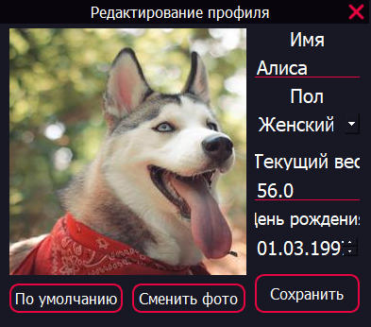  
Выполняемые действия в порядке их выполнения: нажать на кнопку меню «редактирование профиля», в специальном окне поменять все параметры (имя, пол, вес, дату рождения) сохранить. Посмотреть результат в главном окне и специальном окне для редактирования профиля.   
Ожидаемый результат: изменения сохранились.   
Тест прошел успешно.  
5.2) Функция: Поставить цель.

Выполняемые действия в порядке их выполнения: нажать на кнопку меню «поставить цель».

-: Окно не отображает текст целиком

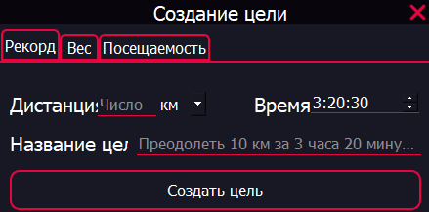

5.2.1) Функция: Создание цели, связанной с рекордом.

Выполняемые действия в порядке их выполнения: Нажать на кнопку меню «Рекорд», в специальном окне поменять все параметры (дистанция, время, название), сохранить. Посмотреть результат в главном окне.   
Ожидаемый результат: цель обновилась.   
Тест прошел успешно.  
-: ВВОД ЦИФР ВОЗМОЖЕН ТОЛЬКО ЧЕРЕЗ . (сделать ввод через ,)

5.2.2) Функция: Создание цели, связанной с весом.

Выполняемые действия в порядке их выполнения: Нажать на кнопку меню «Вес», в специальном окне поменять все параметры (желаемый вес, название), сохранить. Посмотреть результат в главном окне.   
Ожидаемый результат: цель обновилась.   
Тест прошел успешно.

-: ВВОД ЦИФР ВОЗМОЖЕН ТОЛЬКО ЧЕРЕЗ . (сделать ввод через ,)  
5.2.3) Функция: Создание цели, связанной с посещаемостью.

Выполняемые действия в порядке их выполнения: Нажать на кнопку меню «Посещаемость», в специальном окне поменять все параметры (количество дней без пропусков, название), сохранить. Посмотреть результат в главном окне.   
Ожидаемый результат: цель обновилась.   
Тест прошел успешно.

-: ВВОД ЦИФР ВОЗМОЖЕН ТОЛЬКО ЧЕРЕЗ . (сделать ввод через ,)  
можно ввести не целое число дней без пропуска

1. Тестирование пункта меню «Мои тренировки».

6.1) Функция: Создание новой тренировки

-: Окно не отображает текст целиком  
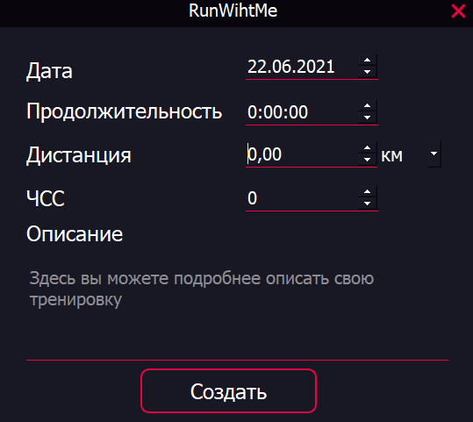  
Выполняемые действия в порядке их выполнения: зайти в пункт меню «Мои тренировки», Выбрать пункт «Создание новой тренировки», заполнить информацию, посмотреть изменения в главном окне программы.  
Ожидаемый результат: созданная тренировка отображается в главном окне   
Тест прошел частично успешно.  
-: в окне отображения тренировок не показывается дополнительная информация, которую задавали при создании тренировки.

1. Тестирование пункта меню «Мои рекорды».

-: Окно не отображает текст целиком  
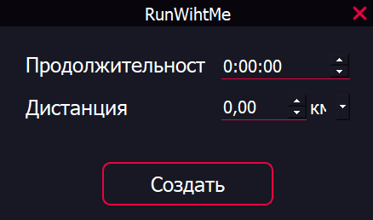

Функции: Создание рекорда, просмотр рекордов  
Выполняемые действия в порядке их выполнения: создать новый рекорд, посмотреть его отображение в окне Все рекорды.   
Ожидаемый результат: рекорд добавился в список Все рекорды

Тест прошел успешно.

1. Тестирование пункта меню «Цитата дня».  
   Функции: Просмотр цитаты  
   Выполняемые действия в порядке их выполнения: посмотреть цитату, закрыть приложение, снова посмотреть цитату.

Ожидаемый результат: цитата отобразилась, после нового запуска изменилась  
Тест прошел.  
-: цитата меняется редко

1. Тестирование пункта меню «Связь с разработчиками».  
   Функции: Предоставление ссылок для связи с разработчиком  
   Выполняемые действия в порядке их выполнения: нажать правой кнопкой мыши на надпись «Наша группа VK», скопировать ссылку, проверить в браузере, актуальна ли ссылка. Те же действия провести для надписей «Наша почта» и «Наш GitHub».   
   Ожидаемый результат: дается актуальная ссылка на группу VK, почту, GitHub.

Тест пройден.

1. Тестирование пункта меню «Оценить приложение».  
   Функции: Поставить оценку приложению  
   Выполняемые действия в порядке их выполнения: Выбрать 1 звезду в оценке приложения, посмотреть результат. Те же действия провести для 2, 3, 4, 5 звезд.   
   Ожидаемый результат: для соответствующих оценок появляются разные реакции на оценку приложения

Тест пройден.

1. Функция: Перемещение между созданными тренировками  
   Выполняемые действия в порядке их выполнения: создать более четырех тренировок, перемещаться между ними на главном экране

Ожидаемый результат: перемещение между тренировками

Тест пройден.

1. Функция: сохранение данных профиля при выходе из программы  
   Выполняемые действия в порядке их выполнения: заполнить информацию профиля, создать несколько тренировок, создать рекорд, оценить приложение, выйти из программы и запустить программу снова.  
   Ожидаемый результат: все данные сохранятся

Тест пройден.

1. Тестирование кнопки поделиться рекордом.  
   Функции: Копирование выбранного рекорда

Выполняемые действия в порядке их выполнения: Нажать на кнопку поделиться рядом с рекордом, расположенную в окне «Все рекорды»

Ожидаемый результат: Копирование выбранного рекорда в буфер обмена

Тест не пройден (нет реакции программы на нажатие кнопки)

1. Тестирование кнопки поделиться целью.  
   Функции: Копирование цели

Выполняемые действия в порядке их выполнения: Нажать на кнопку поделиться, находящуюся в главном окне

Ожидаемый результат: Копирование текущей цели в буфер обмена

Тест не пройден (нет реакции программы на нажатие кнопки)

1. Функции, связанные с редактированием тренировок

Не реализовано